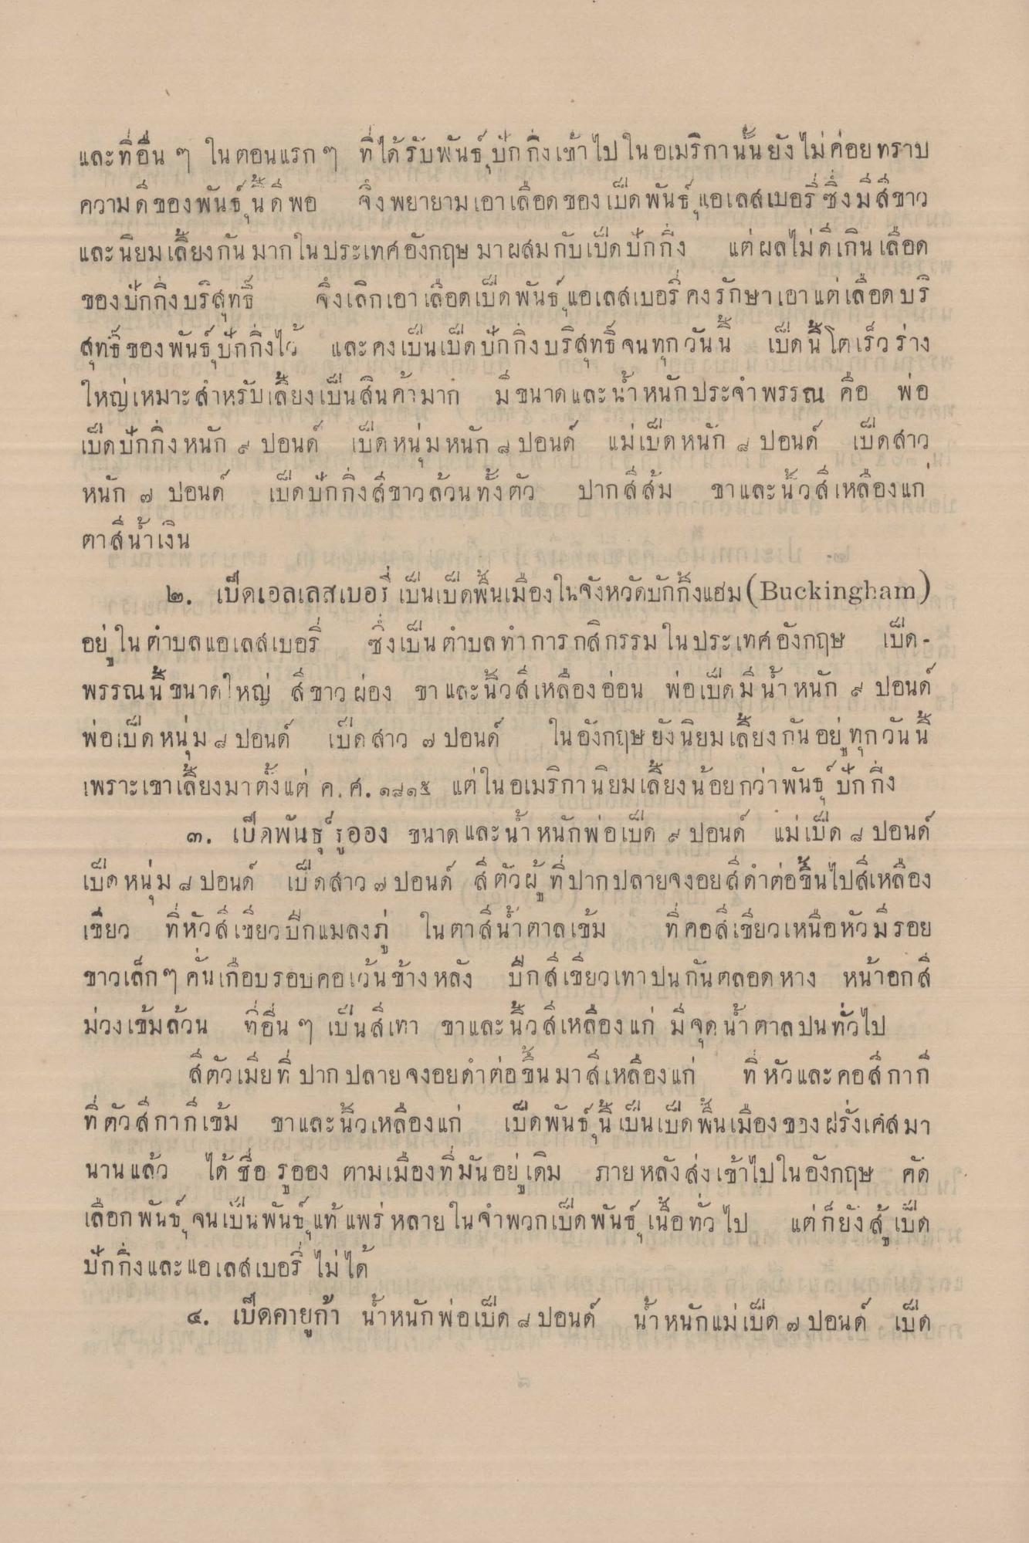
และที่อื่น ๆ ในตอนแรก ๆ ที่ได้รับพันธุ์ ปัก ถึงเข้าไปในอเมริกานั้นยังไม่ค่อยทราบ ความดีของพันธ์ น พอ จึงพยายามเอาเลือด ของ เป็ดพันธ์ เอเลสเบอรี่ ซึ่งมีสีขาว และนิยมเลี้ยงกันมากในประเทศอังกฤษ มาผสมกับเป็ดปักกิ่ง แต่ผลไม่ดีเกิน เลือด ของปักกิ่ง บริสุทธิ์ สิ่งเล็กเอา เสือดเป็ดพันธ์ แอเลสเบอรี คงรักษาเขา แต่เลือด บริ สุทธิ์ ของ พันธุ์ปักกิ่งได้ และคงเป็นเป็ดปักกิ่งบริสุทธิ์ จนทุกวันนี้ เป็ดนี้ โดเร็ว ร่าง ใหญ่เหมาะสําหรับเลี้ยงเป็น สินค้ามาก มีขนาดและน้ําหนักประจพรรณ คือ พอ
4
d! ง เบดบกกง ห เก - ปอนด์ มาเบดหนม หนก 4 ปอนด์ แมเบด หนก 4 ปอนด์ เบด สาว
หนก ๓ ปอนด
เบด บกกุง
ว ลวัน ทง ตว
ปาก 6 ส์ม
ขา และ น ว ส เหลองแก
ตาส์ นาเงิน
20 - ๒. เป็ดเอลเลสเบอร์ เป็นเม็ดพื้นเมืองในจังหวัดบกกิ้งแฮม (Buckingham) อยู่ใน ตําบล แอเลสเบอรี่ ซึ่งเป็นตาบถทําการ กสิกรรมในประเทศอังกฤษ เป็ด - -
พรรณน
1 41 4 " น ส์ ชาว ผอง ขา และ นวล เหลอง ออน พอ เบต ม นา หนก ปอนด
พอเบด หน ม 4 ปอนด์ เบด ลาว ๗ ปอน
ยัง นยม เลยงกัน อย ทิกวน น
เพราะเขาเลี้ยงมาตั้งแต่ ค.ศ. ๑๗๑๕ แต่ในอเมริกานยมเลี้ยง น้อยกว่าพันธุ์ ปักถึง
-
๕.
ศ. เบอพน
ออง ชนาด และ นา หนก พอเบต 6 ปอนด แม เบ ด ๘ ปอนด์
จ
ป
๕)
41
เบด หนม ๘ ปอนด เบ ด ถ้าว ๗ ปอนด์ & ตวผ ท ปากปลายจงอยด์ ดา
เหลอง
เขียว ที่หัวเชียว นึกแมลงก่ ใน ตาสีน้ําตาลเข้ม ที่ คอลเขียวเหนือหัวมีรอย ขาวเล็ก ๆ คนเกือบรอบคอเว้นข้างหลัง ปีกสีเขียว เทาปนกันตลอด หาง หน้าอก
มองเขมลวน
ทอน ๆ เบน เทา
ชา และ นว เห
มาก นาตาล
ทรไป
สตัวเมียที่ ปาก ปลายจงอยดําต่อขึ้น มาสเหลืองแก่
ที่หัวและคอสกาก
ท ตวง กากเซม
ชา
๔.
% 4.1 441 x 4 เบด พน น เป็นเมด พ่นเม
มา
1
นาน แล้ว
ได้ ชื่อ รอง ตามเมืองที่มันอยู่เดิม
ภาย หลังส่งเข้าไปในอังกฤษ คัด
6.
เลอก พ นโญ จนเบน พนแ
กเบด พ นก เนอ ทว
4 9.- บ 41 แตกยง & เบด
บกกง และ แอเลส
๔. เป็ดคายก้า น้ําหนักพอเป็ด 4 ปอนด์
น้าหนักแม่เป็ด ๒ ปอนด์ เบด 2

